Diète métabolique ou hormonale pour perte rapide du tissu adipeux. Partie 2.
Les hormones corporelles régulent tous les processus qui se passent dans notre corps. Il est important de comprendre leur action sur la perte de poids adipeux et aussi connaitre les façons d’optimiser leur production afin d’augmenter leur niveau, le tout pour stimuler efficacement et au maximum cette perte adipeuse souhaitée.
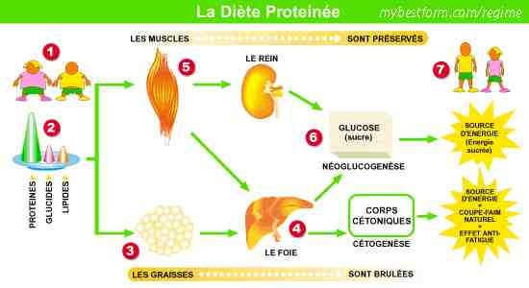
Nous avons parlé en détail dans la précédente partie de ce qu’est la diète métabolique ou hormonale, nous avons parlé de sa composition, décrit les phases…maintenant il est temps de vous donner des exemples concrets des aliments et des plats et de vous laisser essayer la diète tout simplement pour tester son efficacité.

Tableau des produits pour l'alimentation hormonale
Nous avons dit que les tous les aliments étaient classés par points, ce qui permettait de composer les repas d’après le nombre de points auquel vous avez le droit en fonction du moment de la journée. Voici une courte liste non exhaustive :

0 points :
• la viande de lapin, dinde ou poulet (blanc);
• fruits de mer, poissons maigres;
• les œufs sous toutes les formes ;
• les produits laitiers sans matières grasses, du fromage (sauf chèvre et fêta);
• divers légumes verts, pois verts en conserve;
• les algues, les champignons frais, congelés ou en saumure;
• l'ail et les oignons verts,
• vinaigre de raisin ou de pomme;
• épices, raifort, moutarde;
• fruits - citron, citron vert;
• la poudre de protéines;
• la cellulose en poudre.
1 point :
• jus de légumes;
• haricots;
• haricots verts;
• toutes sortes de baies.
2 points :
• viande maigre;
• sous-produits à partir de viande maigre;
• toutes sortes d'huiles végétales;
• les produits laitiers à 4% et moins de matières grasses;
• le sarrasin, le riz brun, les flocons d'avoine;
• fromage de chèvre et feta;
• les avocats, les olives;
• les légumes-racines bouillies: les carottes, les betteraves;
• du ​​pain au son;
• fruits non sucrés.
3 points :
• les céréales, le mil;
• yogourt sucré avec des baies et des fruits;
• tous les types de fromage;
• maïs frais et en conserve;
• chocolat naturel à haute teneur en cacao;
• les jus de fruits.

4 points :
• toutes les boissons alcoolisées et les boissons gazeuses sucrées;
• les viandes grasses, le lard;
• les produits laitiers gras, avec plus de 4% de teneur en lipides;
• saucisses cuites et fumées, jambon;
• les conserves de poisson à l'huile;
• semoule, farine de qualité supérieure et le pain issu de ce type de farine;
• gâteaux, pâtisseries;
• jus avec du sucre, des fruits secs;
• chips;
• lait concentré, le sucre raffiné, le miel;
• la mayonnaise.

Exemple de diète métabolique / hormonale.
Nous préparons le menu pour la semaine avec une recette simple
Une belle caractéristique du régime métabolique – c’est bien l’absence d'un menu précis. La sélection des aliments est illimitée, de sorte que le champ d'activité culinaire reste vaste. Il y a une énorme variété d’options pour une énorme variété de plats, la chose essentielle est de ne pas dépasser le nombre de points et la taille de la portion (pas plus d'un verre). Afin de ne pas être dans l'incertitude de ce que vous allez préparer, en voici quelques exemples concrets. Faites travailler votre imagination et réjouissez-vous avec une nourriture bonne, variée et saine qui aide en plus à détruire les réserves adipeuses.
Plats de 4 points :
• la bouillie de semoule ou d’avoine avec des baies;
• haché de légumes frais avec du poulet ou des saucisses;
• pommes de terre aux champignons au four;
• salade de légumes avec de la mayonnaise;
• gâteau au fromage ou au cottage cheese au four.
Non moins savoureux, plats de 3 points :
• salade de crabe avec du maïs;
• la bouillie de mil avec du poisson rôti et des légumes;
• céréales muesli avec du yogourt faible en gras ou du lait caillé;
• haché de filet de dinde au fromage à la vapeur.
Se faire plaisir pour deux points :
• salade de légumes avec fromage féta et les olives;
• foie de poulet mijoté aux carottes;
• salade d'avocat avec salade et légumes verts;
• salade de fruits.
Les repas à 1 point sont également bons :
• ragoût de légumes avec des haricots ;
• yogourt faible en gras ou yogourt avec des baies;
• haricots verts sautés avec œufs et légumes verts;
• cuillère à soupe de cellulose avec du jus de légumes.
Et, enfin, les plats à 0 points :
• cocktail de fruits de mer;
• salade de pois verts et algues;
• omelette aux tomates;
• cottage cheese avec des herbes.
Comme vous pouvez le voir, vous pouvez faire un menu complet, savoureux et varié. Le seul obstacle possible à l'utilisation de la méthode « hormonale » est la grossesse. Par conséquent, pour votre propre tranquillité d'esprit un entretien avec votre médecin traitant au sujet d’un tel régime est plus que conseillé si vous êtes enceinte.

Les efforts physiques préconisés
Comme dans toute diète alimentaire, les exercices physiques accélèrent le métabolisme et permettent de perdre du tissu adipeux bien plus rapidement. Cependant il faut savoir que dans le cadre de ce type de régime les exercices épuisants et à fort volume d’entrainement ne sont pas nécessaire pour obtenir le bon effet, par contre les exercices légers, comme un des types de gymnastique parmi ceux cités ci-dessous - sont les bienvenus.

Japonaise
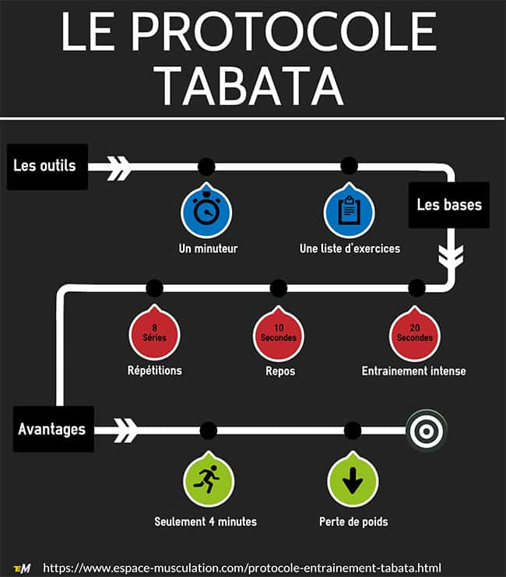
Pour les personnes actives et énergiques mais très occupées, le protocole Tabata est idéal. C’est un entrainement intense périodisé avec une intensité relativement élevée qui permet de perdre du poids tout en ne s’entrainant que 4 minutes par jour. L'alternance de phases d’activité intenses et courtes et de phases de repos courtes, le tout avec un rapide tempo sature le corps avec de l'oxygène, accélère le métabolisme et les graisses sont tout simplement forcées de battre en retraite et de disparaître.
Pour les débutants il y a deux méthodes plus calmes - la méthode Fukutsudzi et la gymnastique Imabari. Contrairement à Tabata ces méthodes n’ont pratiquement pas de contre-indications. Il faut aussi souligner le système de Nishi qui améliore la forme physique en coordonnant le travail des nerfs, des muscles, des vaisseaux sanguins, et qui est idéal pour les femmes enceintes et les personnes âgées. Toutes les méthodes japonaises de perte de poids ne nécessitent pas un entraînement physique spécial mais fournissent les résultats tangibles.

Chinoise
Cette gymnastique a également plusieurs directions. Par exemple, wushu est engagé dans le développement du corps physique, alors que le qigong accorde une attention particulière à la perception philosophique du monde. Nous pouvons mentionner aussi la gymnastique basée sur l’imitation des mouvements d’animaux.

Tibétaine
Ce complexe efficace est très populaire auprès des stars d'Hollywood. Si vous faites ces exercices chaque jour pendant 15 minutes, il est possible d'activer tous les centres d'énergie corporelle. Aucune condition particulière n’est requise, vous pouvez les effectuer à la maison, à l'extérieur ou même dans le train.
Les exercices sont très faciles, durée 5-10 minutes, la contrainte est de les effectuer avant 6 heures du matin. Cette gymnastique permet de normaliser les hormones et guérir des maladies chroniques.

Respiratoire
La caractéristique de ces exercices est que la respiration correcte nourrit activement les cellules du corps avec de l'oxygène. C'est un puissant stimulant pour le métabolisme rapide et qui purifie le corps des poisons et des toxines. La graisse est oxydée par l'oxygène et brûlée ensuite, et le poids excèdent part. Il existe plusieurs techniques de respiration populaires pour la perte de poids, y compris les systèmes populaires Oxysize et Bodyflex, la respiration holotropique - compliquée, mais incroyablement efficace, le complexe chinois de respirations élémentaire, composé de seulement trois exercices, la méthode du docteur Strelnikova.

Pilate
Ce type d’entrainement de force a commencé à être utilisé récemment pour perte de tissu adipeux. La méthode est basée sur une combinaison de la respiration, de la concentration sur le moment présent et sur le travail particulier des muscles. Les exercices de Pilate augmentent le tonus corporel global, augmentent le métabolisme, raffermissent le tissu musculaire. La technique efficace aide à obtenir un ventre plat, fessiers élastiques et bras et jambes fortes. Ces exercices sont très appropriés pour les femmes enceintes et post-partum, pour les personnes souffrant de lésions de la moelle épinière et des troubles de la posture, ainsi que pour ceux qui ont un poids excédant considérable.

Hadu
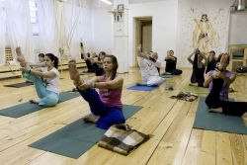
L'auteur de cette thérapie physique - Zviad Arabuli. La perte de poids peut être appelé le bon effet secondaire de cette technique, car sa direction principale est le rajeunissement du corps, renforcement des articulations et de la colonne vertébrale. En conséquence, l'emploi de Hadu accélère le métabolisme, augmente le débit d'oxygène, les muscles commencent à consommer plus d'énergie. Tout cela conduit à la perte de poids adipeux. Ce système est un des rares qui offre la possibilité de perdre du gras non seulement sur le corps, mais aussi sur le visage.

Gymnastique de Vorobiev
La gymnastique de bureau de Vorobiev est utile à ceux qui passent beaucoup de temps sur l’ordinateur ou tout simplement qui ne veulent pas faire tout un complexe d’exercices à part entière. Bien que la technique nécessite une certaine autodiscipline – car vous devez effectuer les exercices chaque heure - après quelques jours d'exercices réguliers le poids va commencer à baisser et les muscles se raffermir. 5 minutes suffisent à la fois pour tout le complexe

Vous avez maintenant le détail de la diète métabolique / hormonale et aussi les aliments qu’il est possible d’utiliser. Il ne reste plus qu’à expérimenter.
Dans les chapitres suivants nous allons aborder toutes les techniques d’entrainements mentionnées en détail afin que vous puissiez les essayer conjointement avec la diète métabolique / hormonale.

Tchoumatchenko Denis
www.deniss.org

Keyword: sèche, nutrition, exercices, tableau de produits, diète hormonale, diète métabolique, plats à points, aliments à points, efforts physique, gymnastique japonaise, gymnastique chinoise, gymnastique tibétaine, gymnastique respiratoire, pilate, hadu, gymnastique de Vorobiev, perte de graisse, entrainements.

